Professionele Werkplaats OK CZE

Op 11 maart zijn we gestart met een professionele werkplaats (PW) in het Catharina Ziekenhuis. Een OK kamer die wordt gerund dóór en vóór operatieassistenten en anesthesiemedewerkers in opleiding en AIOS (Artsen in opleiding tot specialist). Zij zullen onder toezicht van hiervoor opgeleide leercoaches en specialisten de werkzaamheden uitvoeren.
De dag werd feestelijk geopend door het knippen van een lintje bij de OK deur. De weg er naar toe was er namelijk één met hobbels en zijwegen en de start mag dan ook gevierd worden. Later volgen nog heerlijke gebakjes om ook de rest van het complex te betrekken in het feestgedruis!
De OK is gevuld met drie operatieassistenten en twee anesthesiemedewerkers in opleiding. Zij gaan deze dag samen met de AIOS van de chirurgie en de anesthesioloog het programma draaien onder toezicht van een leercoach anesthesie en chirurgie.
Doordat de patiënten gepland worden tussen 9.00 en 16.00 uur, is er in de ochtend tijd voor onderwijs en kan de dag afgesloten worden met een debriefing en evaluatie. In de ochtend wordt het onderwerp CRM besproken. Voor sommigen wel een eerder gehoorde term, maar redelijk nieuw voor de meesten. Bepaalde communicatietechnieken kunnen de pio’s meteen in uitvoering brengen gedurende de dag. Er is een uitvoerige briefing met het gehele team en vervolgens kan de eerste patiënt opgehaald worden van de holding!
De dag verloopt op een rustig tempo en er wordt stil gestaan bij leerzame momenten, voor, tijdens en na de ingreep. Door bijvoorbeeld een debriefing na elke patiënt, kunnen de pio’s direct de feedback toepassen bij de volgende patiënt. De bedoeling is dat de regie voor het onderwijs de volgende keer bij de pio komt te liggen. Hierdoor creëren ze zelf het leerrendement en wordt er het hoogst haalbare nagestreefd.
Inmiddels hebben we nu drie dagen een PW gedraait en is er uitgebreid stil gestaan bij de evaluaties. Wat ging er goed? Wat kan er beter? Uiteindelijk zijn de pio’s, leercoaches, specialisten , AIOS en opleiders tevreden met het verloop van deze drie dagen! Een aantal logistieke zaken die naar voren kwamen bij de evaluatie zijn direct aangepast bij de volgende PW. En gaandeweg zullen we met trial and error er wel komen. Een nieuwe hobbel heeft zich al aangediend en blijkt dat er niet genoeg personeel is om de komende maanden elke maandag te gaan draaien. Dat hoort bij een nieuw proces, dat kost nu immers tijd om juist neer te zetten. Dus gaan we kijken wat er wel mogelijk is komende maanden! Het goede nieuws is dat we zijn begonnen en dat per oktober het ook ingebed is in alle andere systemen.
Tot die tijd zullen we moeten improviseren, zal ik nog meer grijze haren ontwikkelen en probeer ik jullie op de hoogte te houden van het verloop. Mochten er mensen zijn met ideeën of andere inzichten, laat mij het weten! Misschien wel goed dat ik alvast een afspraak ga maken bij de kapper…..
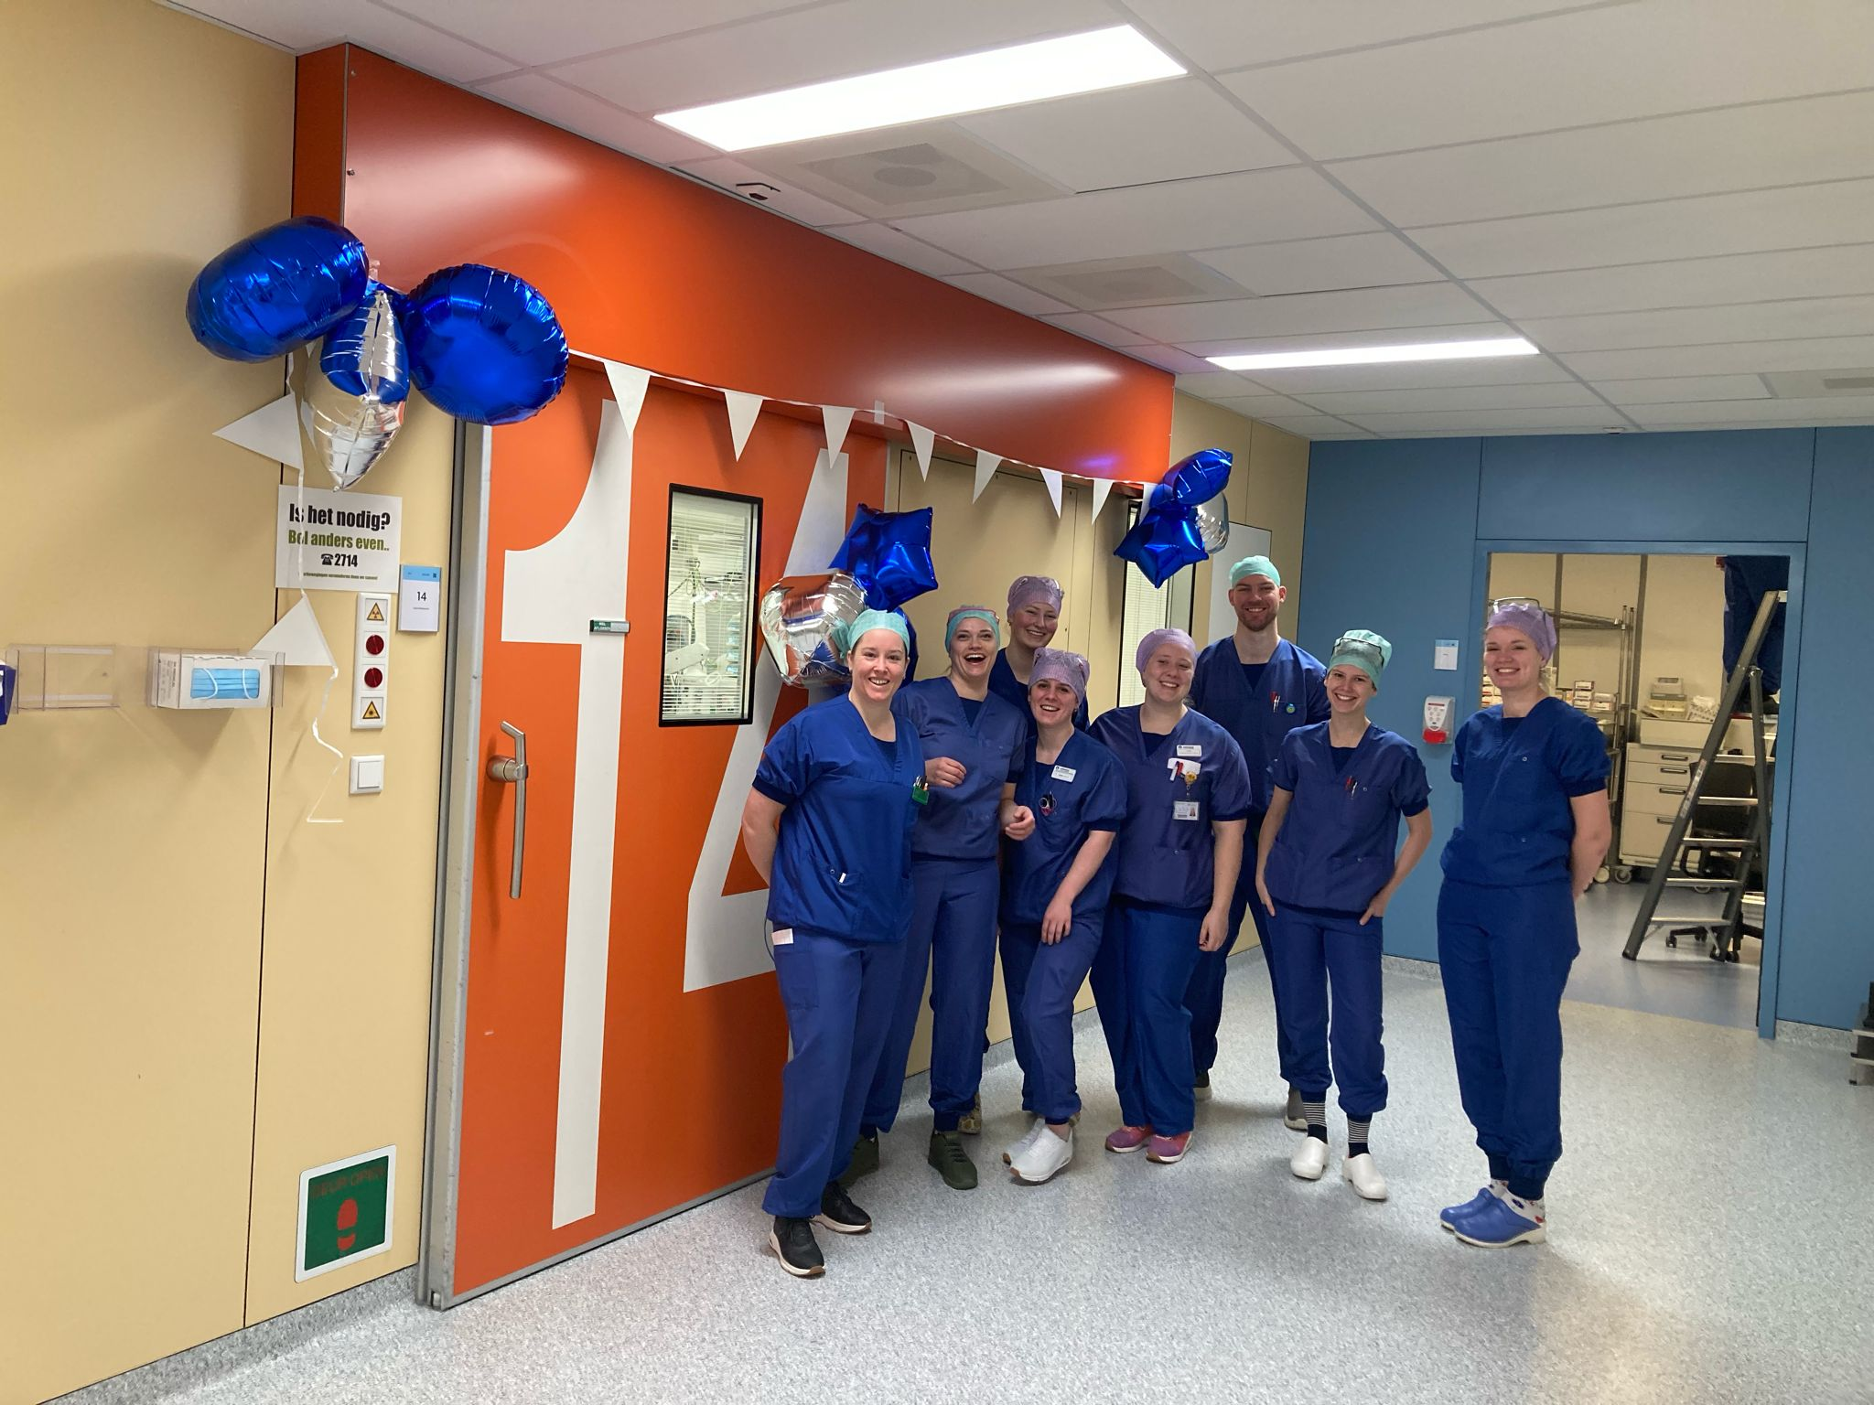

Kim Tulkens
Opleider OK CZE

